Az ÖK kutatói azt vizsgálták, hogy az állóvízi ökoszisztémák mennyire képesek ellenállni a hőhullámoknak
Az ELKH Ökológiai Kutatóközpont Vízi Ökológiai Intézetének (ÖK VÖI) munkatársai Vad Csaba vezetésével egy nemzetközi együttműködésben végzett kutatásban arra keresték a választ, hogy mennyire ellenállóak az állóvízi ökoszisztémák egy hőhullám negatív hatásaival szemben. Szintén vizsgálták, hogy a környező élőhelyekről történő diszperzió, azaz más fajok érkezése képes-e gyorsítani az ökoszisztémák helyreállását. A mezokozmoszokban planktonközösségekkel végzett kísérletük során a kutatók megállapították, hogy a hőhullám drasztikusan csökkentette a plankton mennyiségét, az elsődleges fogyasztó zooplanktonra – például a vízibolhákra – gyakorolt negatív hatása miatt. A környező élőhelyekről történő diszperzió e kutatásban csak limitált hatásúnak bizonyult, és kizárólag a lebegő algák ‒ fitoplankton ‒ növekedését befolyásolta némileg pozitívan. A hőhullám következtében mind a közösségek összetétele, mind trofikus szerkezete megváltozott, ami hosszú távon is hatással lehet az ökoszisztémák működésére. Az eredményeket bemutató tanulmány az egyik vezető nemzetközi ökológiai szakfolyóiratban, a Global Change Biologyban jelent meg.
A globális éghajlatváltozás során egyre gyakoribbá váló és egyre intenzívebb hőhullámok komoly veszélyt jelentenek a biológiai sokféleségre, az ökoszisztémák működésére és az emberiségnek biztosított ökoszisztéma-szolgáltatásokra. Mindezek miatt fontos megérteni, hogy milyen mechanizmusok befolyásolják az élőlényközösségek szélsőséges hőmérsékleti eseményekkel szembeni ellenállását és az azokból való felépülést. Ez a tudás szükséges ahhoz, hogy pontosabban tudjuk előrejelezni, illetve ellensúlyozni a biodiverzitás-csökkenést és annak következményeit, valamint minél hatékonyabb stratégiákkal támogathassuk a klímaváltozáshoz való alkalmazkodást.
Az eredmények szerint a hőhullám következtében lecsökkent a plankton mennyisége, elsősorban a zooplanktonra, például a vízibolhákra gyakorolt negatív hatás miatt. Ez egy természetes tó esetében például azt jelentheti, hogy időlegesen kevesebb táplálék jut a halak számára, vagy akár algavirágzás is kialakulhat, hiszen e kis mikroszkopikus állatok fontos szerepet töltenek be az algák mennyiségének szabályozásában. A környező élőhelyekről diszperzió útján történő betelepülés hatása ebben a kísérletben viszonylag csekélynek bizonyult, és csak a fitoplankton hőhullám utáni gyorsabb növekedésében nyilvánult meg. Az eredmények szerint a közösség biomasszája a diszperziótól függetlenül is visszaállt a nem zavart szintre. Ugyanakkor a közösség összetétele és trofikus szerkezete megváltozott, ami az ökoszisztéma működésének akár hosszú távú változását is maga után vonhatja.
Az ÖK VÖI munkatársa, Vad Csaba vezetésével végzett kutatásban a nemzetközi kutatócsoport arra kereste a választ, hogy a diszperzió általi összeköttetések a környező tavakkal elősegítik-e az ökoszisztémák alkalmazkodását a hőhullám okozta stresszhez („térbeli biztosítás hipotézis”). A másfél hónapig tartó vizsgálatot a kutatók mesterséges tavakban, úgynevezett mezokozmoszokban végezték. Ezekben a kísérletes rendszerekben a laboratóriumi körülményekhez képest sokkal realisztikusabban modellezhetők a természetes ökoszisztémákban zajló folyamatok, ugyanakkor egymástól elkülönítve vizsgálhatók az egyes stresszorok és hatásmechanizmusaik, ami a természetes élőhelyeken azok komplexitása miatt nem lehetséges.
A vizsgálat alapján elmondható, hogy már egy rövid, mintegy egyhetes hőhullám is megváltoztathatja a vízi ökoszisztémák fajösszetételét és a köztük lévő interakciókat, ami potenciálisan hosszú távú következményekkel jár. Ezeket a hatásokat tovább súlyosbíthatja az ökoszisztémák élőhely-vesztésből eredő fragmentációja, ami a megmaradó élőhelyek térbeli elszigetelődését növeli, ezáltal az élőlények diszperzió általi visszatelepülését csökkenti. Az ökológusok további, hosszabb távú kutatásokat sürgetnek a hőhullámok hatásainak megértése és az esetleges alkalmazkodási stratégiák kifejlesztése érdekében.
A kutatás a H2020 AQUACOSM projekt keretében, valamint a H2020 AQUACOSM-plus és az Éghajlatváltozás Multidiszciplináris Nemzeti Laboratórium támogatásával valósult meg.
Publikáció:Vad Cs. F., Hanny-Endrédi A., Kratina P., Abonyi A., Mironova E., Murray D. S., Samchyshyna L., Tsakalakis I., Smeti E., Spatharis S., Tan H., Preiler C., Petrusek A., Bengtsson M. M. & Ptacnik R. (2023). Spatial insurance against a heatwave differs between trophic levels in experimental aquatic communities. Global Change Biology 29: 3054–3071. (IF2021: 13.211 | SCimago2022: D1)
Sajtókapcsolat:
- Hencz Éva, kommunikációs igazgató
- +36 30 155 1803
- media@elkh.org
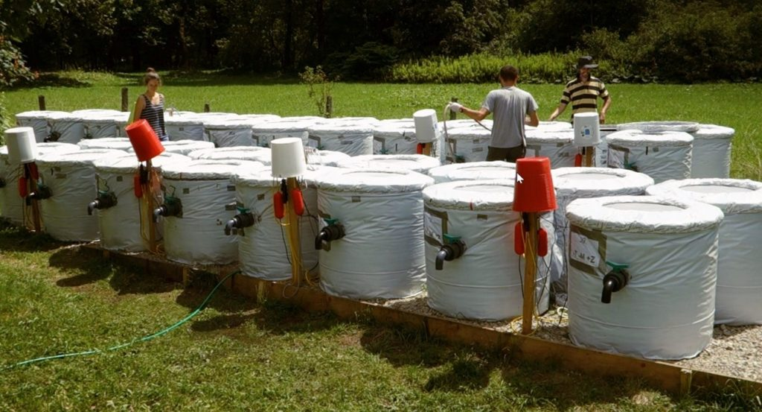 | © Fotó: Horváth Zsófia
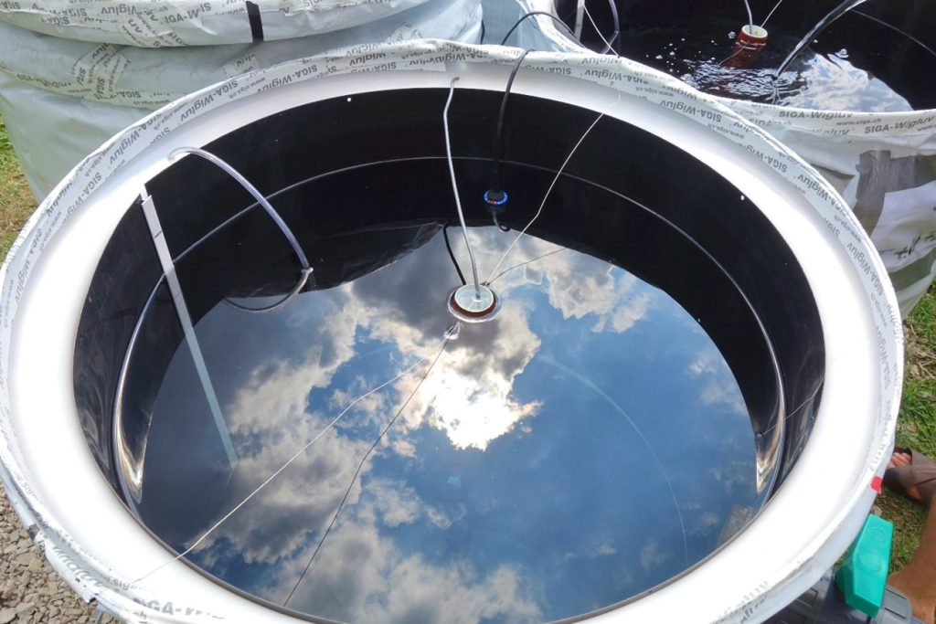 | © Fotó: Horváth Zsófia
Eredeti tartalom: Eötvös Loránd Kutatási Hálózat
Továbbította: Helló Sajtó! Üzleti Sajtószolgálat
Ez a sajtóközlemény a következő linken érhető el:

